期末六年级数学测试卷
学校______________ 班级___________ 姓名_______________ 号码______________
……………………………………………装…………………………………………订…………………………………………线……………………………………………
答 案 不 得 超 过 此 线

（时间：120分钟 总分：150分）
姓名：_____________ 得分：（ ）＋（ ）＋（ ）=
【基础部分 满分70分】
一、填空。（每空1分，共25分）
1. 4.04立方米=( )立方分米 5500立方厘米=（ ）升
2. 一台冰箱的体积是1.5（ ） 一瓶墨水有60（ ）
3. 0.75=（ ）%==12÷（ ）=1÷（ ）=
4. 棱长是4厘米的正方体，它的表面积是（ ），体积是（ ）。
5. $\frac{3}{5}$﹕0.01的比值是（ ），把它化简成最简单的整数比是（ ）。
6. 把4米长的绳子平均分成5份，每份长（ ）米，每份是2米的（ ）。
7. 一个数的是30，这个数的是（ ）。
8. 北京故宫占地大约72公顷，比天安门广场的2倍少8公顷。天安门广场大约占地（ ）公顷。
9. 一辆汽车小时行16千米，则每小时行（ ）千米，行1千米要（ ）小时。
10. 甲数除以乙数，商是，甲、乙两数的比是（ ），乙数与两数和的比是（ ）。
11. 一种大豆的出油率是10%，300千克大豆可出油（ ）千克，要榨300千克豆油需大豆（ ）千克。
12. 在一个直角三角形中，最大角与最小角的度数比是5﹕2，那么最小角的度数是（ ）。
13. 某人以每小时3千米的速度上山，然后又以每小时6千米的速度返回原地，此人往返一次的平均速度是( )。
14. 六（1）班有40人，喜欢打篮球的占，喜欢跳绳的占，喜欢踢毽子的占，那么，这个班三样都喜欢的最多是（ ）人。
二、计算。
1.直接写出得数（10分）
1－1%= $\frac{7}{8}$+$\frac{1}{4}$= $\frac{\text{21}}{\text{10}}$×$\frac{5}{7}$= 7÷$\frac{7}{9}$= 8×$\frac{1}{3}$÷8×$\frac{1}{3}$=
$\frac{4}{5}$÷$\frac{2}{5}$= 1÷$\frac{4}{3}$= $\frac{4}{5}$×4= $\frac{3}{5}$+$\frac{3}{\text{10}}$= 5－5×$\frac{3}{\text{20}}$=
2.下面各题，怎样算简便就怎样算（8分）
15÷$\frac{9}{\text{10}}$×$\frac{3}{5}$ ($\frac{1}{3}$－$\frac{1}{4}$)÷$\frac{1}{2}$×$\frac{5}{9}$

$\frac{7}{\text{18}}$÷$\frac{8}{9}$－$\frac{9}{8}$×$\frac{3}{\text{18}}$ 1－$\frac{8}{9}$×$\frac{3}{\text{16}}$÷$\frac{5}{6}$

3.解方程（6分）
x－$\frac{1}{4}$x=$\frac{7}{8}$ 1.3x÷2=0.39

三、选择题（5分）
1. 甲数的$\frac{1}{7}$等于乙数的$\frac{1}{8}$，甲数、乙数不为0，那么甲数（ ）乙数。
A、大于 B、小于 C、等于 D、无法确定
2. ｎ是一个小于1且大于0的分数，以下哪个数值最大（ ）。
A、ｎ${}^{2}$ B 、ｎ÷2 C、ｎ÷ｎ D、1÷ｎ
3. 苹果比梨多10千克，梨比苹果少$\frac{1}{5}$，则苹果是（ ）千克。
A、8 B、12 C、40 D、50
4. 一般脚长与鞋子的码数有这样的关系：a=b×2－10，其中a为鞋码，b为脚长（厘米），爸爸的鞋码是42码，那么他的脚长是（ ）厘米。
A、74 B、16 C、31 D、26
5. 一批化肥用去了$\frac{1}{4}$吨后，还剩下这批化肥的$\frac{1}{4}$，用去的和剩下的相比（ ）。
A、用去的多 B、剩下的多 C、一样多 D、无法比较
四、解决问题。（1至4题各3分，第5题4分，共16分）
1. 一水杯中有立方分米水,全部结成冰后,体积增加了。现在冰的体积是多少立方分米？

2. 六年级同学为四川灾区人民捐款。六（1）班共捐款2400元，六（2）班的捐款数是六（1）班捐款数的，是六（3）班捐款数的，六（3）班共捐款多少元？

3. 用下图的正方形铁皮作为侧面，再配上一个铁皮的底，做成一个长方体水箱，这个水箱共用铁皮多少平方分米？（重合处不计）它的容积是多少升？

3.6分米
4. 王老师买了一枝钢笔和3枝圆珠笔共用去21.6元,圆珠笔的单价是钢笔单价的，求钢笔和圆珠笔的单价各是多少元？

5. 客车和货车同时从甲、乙两地相对开出，客车每小时行60千米，货车每小时行全程的。相遇时，客车与货车的路程比是5﹕4，那么甲、乙两地相距多少千米？

【提高部分 满分60分】
1.把一个长9厘米、宽6厘米、高3厘米的长方体分割成若干个同样大小的小正方体，再把这些小正方体拼成一个大的正方体，所得到的大正方体的表面积是多少平方厘米？

2.右图是一个直角等腰三角形，直角边长2厘米，图中阴影部分面积是多少平方厘米？
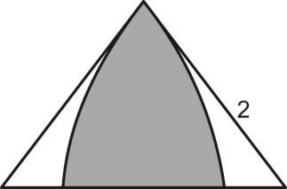

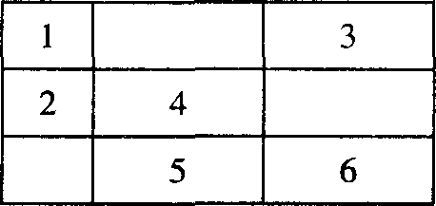
3.如图：由9个小长方形组成一个大长方形，按图中编号：l，2，3，4，5号-长方形的面积分别为1平方厘米，2平方厘米，3平方厘米，4平方厘米，5平方厘米．那么6号长方形的面积是多少平方厘米?

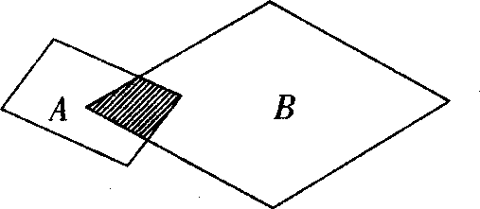
4.如图：A、B两个平行四边形组成一个图形，阴影部分(重叠)的面积是A的$\frac{1}{8}$，是B的$\frac{3}{\text{40}}$，求A、B两个平行四边形的面积比是多少?

5.如图：三角形和圆的面积部分重合，重合部分的面积占三角形面积的$\frac{2}{9}$，占圆面积的$\frac{1}{\text{10}}$，已知三角形空白部分比圆空白部分的面积少22平方分米．求三角形的面积。
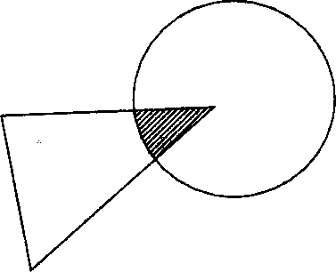

6.一本书，两天共看48页，还剩下全书的$\frac{3}{5}$，这本书一共多少页？

7.甲、乙两车同时分别从两地相向而行。甲车每小时行66千米，乙车每小时行62千米。两车相遇时距全程的中点10千米。两地之间相距多少千米?

8.甲车每小时行120千米，乙车每小时行80千米。两车分别从A，B两地同时出发，相向而行，相遇后2时，甲车到达B地。求A，B两地的距离。

9.甲、乙、丙合作一批零件，甲加工的比总数的$\frac{3}{8}$少5个，乙加工的比总数的$\frac{1}{6}$多8个，丙加工52个，这批零件多少个？

10.王宏用了4天看完一本书，前两天一共看了69页，后三天一共看了87页，已知他第二天看的页数是全书总页数的$\frac{3}{\text{10}}$，问：全书一共有多少页？

11.等腰三角形的一个顶角与一个底角的比是8:5，它的顶角和底角各是多少度?

12.果园里有桃树、苹果树和梨树，桃树与苹果树之比为3：4。苹果树与梨树之比为3：5。已知三种果树一共有246棵，问：三种果树各有多少棵？

13.甲、乙两仓库中大米的质量比是5﹕2，如果从甲仓库中取出大米的20%放入乙仓库中，这时甲仓库中的大米比乙仓库中的还多12吨，求甲、乙两仓库原来各有大米多少吨？

14.有一个分数$\frac{\text{37}}{\text{48}}$，将分子加上一个数，分母减去这个数，所得新分数约分为。问：这个数是多少？

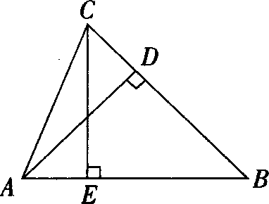
15.在△ABC中，AD垂直于BC，CE垂直于AB，AD=4厘米，CE=5厘米，AB+BC=18厘米，△ABC的面积是多少平方厘米?

【综合部分 满分20分】
- 将一个表面积涂有红色的长方体分割成若干个棱长为1厘米的小正方体，其中一面都没有红色的小正方形只有3个，求原来长方体的表面积是多少平方厘米？

2. 甲、乙、丙三车的速度分别是60千米/小时、48千米/小时、42千米/小时，甲车和丙车从A地，乙车从B 地同时相向出发，乙车遇到甲车后30分钟又遇到了丙车，问AB两地相距多少千米？

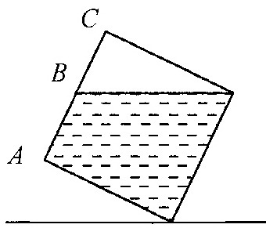
3. 一个棱长是20厘米的正方体容器里装满水,把容器倾斜后所倒出的水正好可以装满一个棱长10厘米的小正方体.求容器倾斜后AB的长度?

4. 甲、乙两班人数相等，各有一些同学参加数学课外小组。甲班参加的人数恰好是乙班没参加的 ，乙班参加的人数恰好是甲班没有参加人数的 ，甲班没有参加的人数是乙班没参加人数的几分之几？

